**Upute za preuzimanje podataka za medije**

**Lokalni izbori 2025.**

1. **Opis sustava**

Preuzimanje podataka za Lokalne izbore 2025. omogućeno je preko interneta korištenjem HTTPS protokola. HTTPS protokol omogućava enkripciju i siguran prijenos podataka. Za autentikaciju i provjeru prava pristupa korisnika koriste se korisničko ime i zaporka. Pristup stranicama dozvoljen je isključivo preko dostavljenih IP adresa. Korisnik preuzima podatke korištenjem web-preglednika.

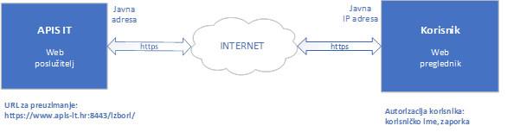

Slika 1. Prikaz sustava za preuzimanje podataka

Za pristup podacima korisnik mora:

* Dostaviti svoju javnu IP adresu s koje će raditi pristup stranicama za preuzimanje podataka

VAŽNO: Ako korisnik ima dinamičku javnu adresu (internet provider mu je mijenja svaki dan) treba je dostaviti:

1. Na dan generalnog testa
2. Kasno popodne/predvečer na dan izbora da bi se nova IP adresa upisala na listu

* Preuzeti korisničko ime i zaporku

1. **Upute za korištenje**

Za preuzimanje podataka potrebno je unijeti URL adresu u internetski preglednik:

<https://www.apis-it.hr:8443/izbori/>

Pojavljuje se ekran za prijavu korisnika na kojem se unose korisničko ime i zaporka:

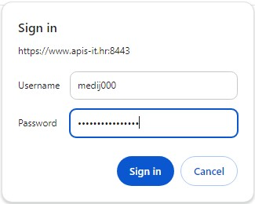

Nakon uspješne prijave pojavljuje se popis datoteka za preuzimanje:

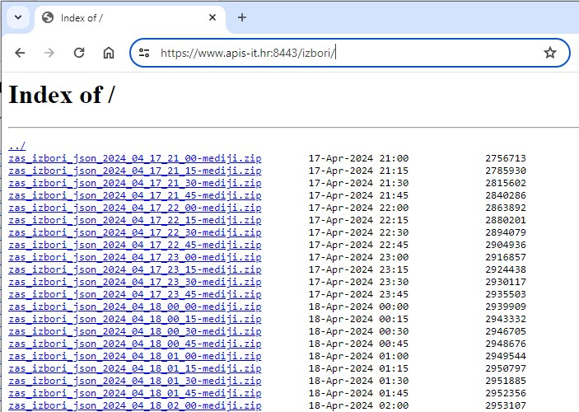

Odabirom željene datoteke desnim klikom na mišu 🡪 „*Save link* *as“* pojavljuje se prozor:

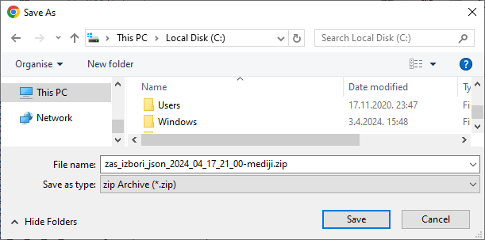

Klikom na „*Save“* podaci se spremaju na željenu lokaciju na računalu.

Podaci su preuzeti u zip formatu.